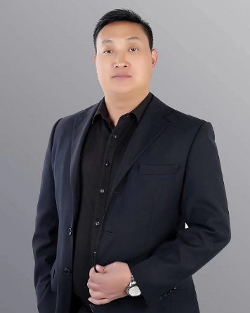
徐保强老师 环境、健康、安全（EHS）引导师
23年——EHS咨询辅导、管理、培训经验
100家——企业、工厂EHS辅导陪跑实战案例
1000场次——企业、工厂线上、线下EHS培训场次
10000人次——企业、工厂学员人数
国际注册生产管理师、国家注册安全工程师
广东省安全生产标准化评审专家
国家建（构）筑消防员、广东省安全生产教员
钢铁、电力、烟草、石油等大型国企央企特聘中级注册安全工程师辅导讲师
广东省安全生产技术中心特聘安全讲师
日产训TWI-JS（工作安全）认证讲师
持有MTP（6单元版）TTT证书
曾任：复盛集团（台资）丨大陆工厂总部EHS体系内审员
曾任：日本东丽集团（Toray）（世界500强）丨中国工场EHS部门负责人
曾任：广东、湖北、河南第三方技术服务公司丨安全工程师、安全总监、总经理
曾任：深圳润浩环保集团有限公司丨安全部安全总监
曾任：深圳市某区应急安全管理协会丨宣教部部长
【专业技术资格认证】：ISO三体系审核、广东省中级安全主任、危化品管理资格、特种设备安全管理
【擅长领域】：注册工程安全师考前过关辅导、安全生产、环境保护、职业健康、风险管理

徐老师有23年的安全生产及管理经验，历任助理工程师、安全主管、安全部长、安全总监、总经理，从基层做起，对于全流程中的安全生产环节及班组长等多个岗位都有丰富的经验。
【01→危险作业风险管控】曾为台达化工（中山）有限公司进行公司内外部的危险作业安全警戒及监护，根据实际作业体现问题，及时主导修改了公司危险作业方面的有关规定，有效减少企业危险作业风险隐患。
【02→安全生产落实】曾为深圳剑峰环保集团进行安全目标考核及安全管理能力提升，任职一年后，改变公司原本每年100+起事故现状，实现企业全年0事故，获得公司总部的表彰与奖励。
【03→防灾减灾安全环境维护运营】曾为东丽薄膜加工（中山）有限公司进行公司内外部危险作业安全监管，确保公司消防系统正常运行，任职期间，助力公司成功获得政府颁发的“年度安全生产优秀企业奖牌”及“年度交通安全优秀企业奖牌”，并受广州、安徽、浙江、河南等多地委托进行安全培训。
【04→EHS咨询辅导陪跑案例】曾创立周口市蜜蜂注册安全工程师事务所有限公司，协助当地政府，进行双重预防性工作机制安全信息化建设，为河南省交通、工贸、化工等行业800+家企业进行《安全生产法》《双重预防体系》《安全生产资格取证培训》等多门培训，提升企业安全机制及隐患排查治理能力。

徐老师深耕安全管理，深入研究危险作业、安全生产、安全隐患治理等多方面内容，为工贸、危化、工贸、交通、建筑等多个行业有丰富的安全管理培训经验。

→针对能源行业工贸行业等安全工程师配备不足、安全风险管理急需提升的现状，为多家企业进行《双重预防机制建设》《安全管理能力提升》等客户才能辅导，累计500+期：
双重预防性工作机制创建实务培训  350+期 | 广东能源集团，黑龙江大庆油田，福建奔驰，广州酒家，中国移动（吉林、辽宁、云南等）、国家电网（湖南、湖北、云南等）、国家烟草（山东、贵州、湖北、江西等）、中信银行、建设银行、农商银行、松下集团、宁德时代等。
注册安全工程师考前辅导  100+期 | 渤海油田（成都）、重庆油田、大庆油田、天津油田、克拉玛依油田、西安油田、南方电网（汕头）、国家电投（开封）、西部管道（酒泉）、西部管道（兰州）、中国移动（吉林、辽宁、云南等）、国家电网（湖南、湖北、云南等）、国家烟草（山东、贵州、湖北、江西等）、青海投资等
安全管理能力提升培训  200+期 | 西藏紫金矿业（拉萨）、中国电信（广州）、中国联通（北京）、中国移动（吉林、辽宁、云南等）、国家电网（湖南、湖北、云南等）、国家烟草（山东、贵州、湖北、江西等）、中信银行、建设银行、农商银行、工商银行、松下集团、宁德时代等。
实战型精益安全管理专题课  60+期 | 松下集团、广汽本田、武汉本田、福建奔驰等

→针对工贸、化工职业卫生及环境保护情况，交通行业交通意外伤亡及目前疫情期间复工复产情况，为300+家企业进行多门安全课程培训：
疫情防控+复工复产安全培训  150+期 | 人寿保险（河南）、平安保险（河北）、人民保险（湖北）、广州南沙区所辖企业等多家企业
职业卫生管理  环境（ISO14001）管理体系  50+期 | 福耀集团（天津）、国家电网（平顶山、北京）、华能集团（云南、重庆）等，国家烟草（山东、贵州、湖北、江西）、交通集团、江西建筑集团
防御性安全驾驶+风险管控  100+期 | 滴滴代驾（昆明、南宁、武汉、南昌、长沙、苏州等）、深圳交通运输局、深圳某物流园物流司机、深圳泥头车司机等100家，广州公交车集团、深圳能源集团等

50+金融企业复购，为企业提供相关人才超出1000+，目前合作单位、银行为该地区标杆示范单位：
火灾、水灾、交通风险管控 | 农业银行等多地区分行
银行全过程安全风险管控 | 公开课;新疆地方30多家银行分管安全的负责人参加
银行高层民用建筑消防安全 | 中信银行、建设银行、工商银行、农商银行等

2025年安全热点主题及已交付企业：
新质生产力在安全领域中的应用 | 东风集团
企业金牌安全内训师的育成 | 昆仑集团（广西南宁）
安管人员的七大角色应用 | 中国联通（北京）、中国移动（吉林、辽宁、云南等）、国家电网（湖南、湖北、云南等）、国家烟草（山东、贵州、湖北、江西等）、中信银行、建设银行、农商银行、工商银行、松下集团、宁德时代等。
环境法律法规解读及应用 | 森松集团、神华集团、河北热电等

主讲课程：
《两道防线——双重预防机制创建运行与改进》
《化险为夷——企业应急处置能力提升》
《危险作业管控——有限空间作业安全》
《新安全生产法——企业全员法定责任与风险规避》
《金榜题名——国家注册安全工程师考前辅导》
《绿色合规—— 2026环保新规解读与绿色合规实操》
《全民大健康—— 职业病危害新识别与科学防治》
《稳在基层——班组长安全培训》

授课风格：
深度高效：结合目前国家层面安全生产法律法规与企业结合分析国家领域发展趋势，结合多年生产管理经验集合现代安全心理学、马斯洛需求层次理论，将安全内容深入人心。
轻松趣味：采用游戏模式、互动模式、趣味性启发式授课，课堂气氛热烈、氛围浓厚，为学员课后的管理能力、技术能力提升起到强推作用。

部分服务客户：
能源企业：广东能源集团、新溯铁路、国家电网、南方电网、石油测井、石油勘探、西部管道、山西焦煤集团、神华集团、紫金矿业、西藏华泰龙、深燃集团、深水集团、湖北油田、新疆油田、陕西油田、陕西油田、大庆油田、蒙泰集团、中国石化、中国石油、河南化工、佛山电力设计院、中国华能、句容抽水、平高集团、神华光伏、一汽动力……
生产制造业：松下集团、福建奔驰、广汽本田、安井集团、贵州茅台、广州日立电梯、中国烟草、菱化塑料、长安福特、青岛啤酒、东兴铝业、宝泰皮革、金杯电工、南南铝业、美斯达集团、豪氏威马、东风本田、徐工集团、森六塑件、泓德汽车、南瑞集团、广投银海铝业……
金融行业： 浦发银行、中信银行、南宁产投、江西银行、邮政集团、中国邮储、金融街集团、阳光资产、大家保险、建设银行、三星（投资）、青海省投、中交清远、江西交投、东莞交投、北部湾集团、广州城投……
交通运输行业：深圳能源集团、滴滴集团、深圳泥头车运输公司、国能铁路、长沙运输局、广东公路、四川高速、云茂高速、菏泽邮政、珍宝巴士、重庆出租、唐山港口……
公共服务行业：中国移动、中国电信、中国联通、中国铁塔、重庆通信产业、联通数字、城投水务、森松制药、一方制药……
建筑/军工企业：中航集团、成飞集团、中国建材、江西万年水泥、中建八局、山西建工、十七冶集团、安能集團、广东恒利、葛洲坝、甘肃机建……
政府单位/其他行业：中科环保、西昌发展改革局、江西国资委、镇江执法局、迪庆旅游、深圳国能商贸、伍子醉、农垦集团、城投水务、展志实业……

客户反馈好评：
【01→烟草行业】
徐老师给我们贵州中烟交付的TWI班组长JM、JS课程，现场反馈评分是目前为止我们交付最高的。这也是我们首次与徐老师合作，这样的交付方式，是我们公司员工眼前一亮的，和传统生产课程有很大的区别，在未来我们会和徐老师有大量增加合作幅度。
——贵州中烟人力资源部部长
【02→电力行业】
徐老师讲授的课程对于我们电力公司非常有聚焦性以及针对性，在课程结束后我们员反馈时，纷纷表示认可、以及表扬的话语，比如“建议以后多请徐老师”、“这个老师的课程有创意、喜欢听”、“老师风趣幽默，寓教于乐”等等诸如此类是非常不多见的。
——热电公司人力资源部部长
【03→建筑行业】
每次课程交付效果都非常好，可以看到出来徐老师对于我们这个行业有着独到的了解，第一次合作的时候，我们都始料未及，当天我们的董事长变更了徐老师的原计划行程进行深入交流，现在已经合作多次，未来我们会合作更多。
——安全部门负责人
【04→公开课】
从第一次和徐老师合作公开课已经接近五年了，对徐老师稳定的内容输出针对我们的企业客户非常契合，每次公开课评分高达9.5-9.7，让我们的招生难度无限降低，开课率以及转化率非常的高，为我们销售工作减轻了很大难度。
——师资负责人
【05→银行业】
徐老师是这么多年，我们分行为数不多重复采购的一位讲师，他对我们银行安全隐患以及法律条例信手拈来，如果不是看过他的简介，很难相信他没有我们的从业经验。而且他的授课风格是我们需要的，不枯燥，不乏味，全程没有一位中途离开。
——银行人力资源负责人

部分证书及授课照片：
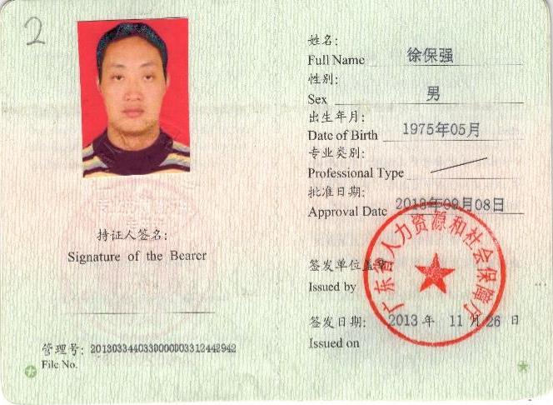 | 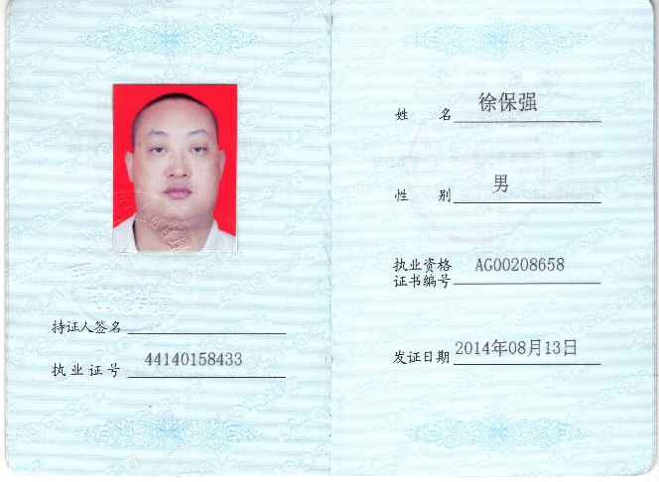
国家注册安全工程师 | 国家注册安全工程师
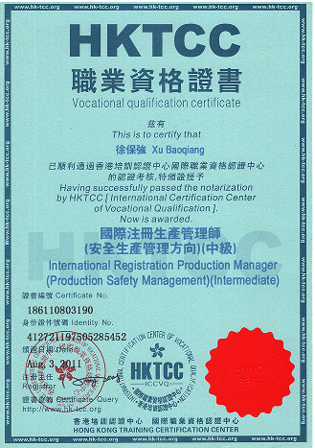 | 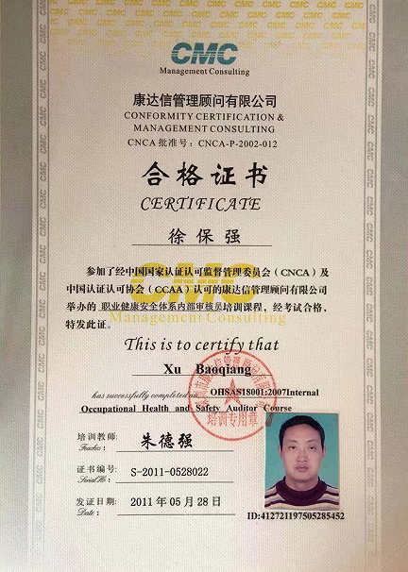
国际注册生产管理师（中级） | 职业健康管理体系内审员
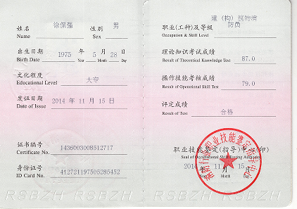 | 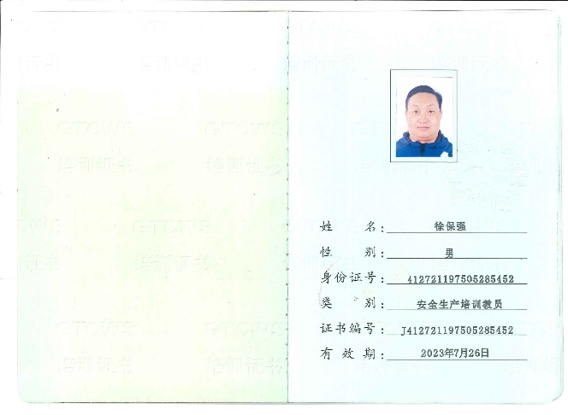
建（构)筑物消防员-五级 | 安全培训教员证
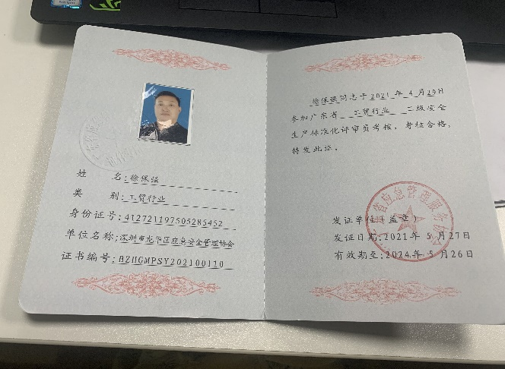 | 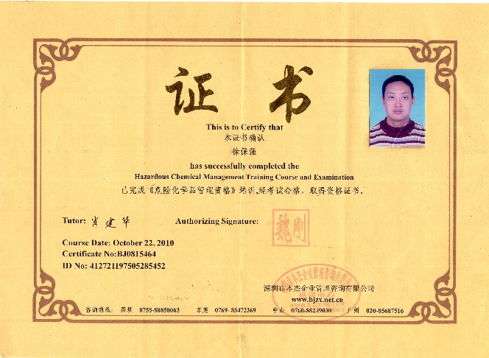
安全生产标准化评审证书 | 危险化学品管理资格证书
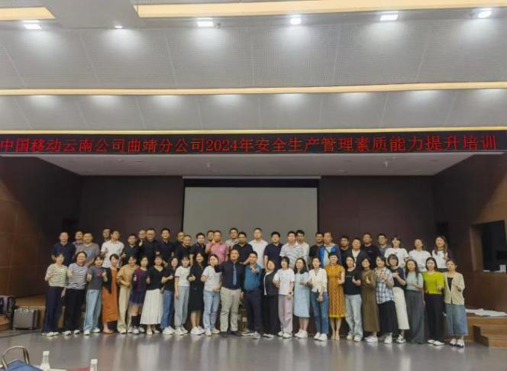 | 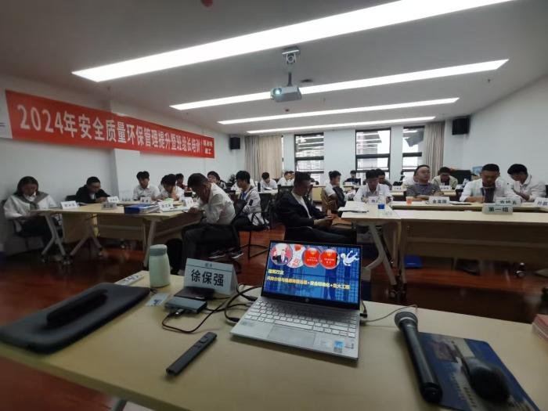
中国移动  《云南曲靖分公司安全生产管理能力提升培训》 | 葛洲坝集团  《安全质量环保培训》
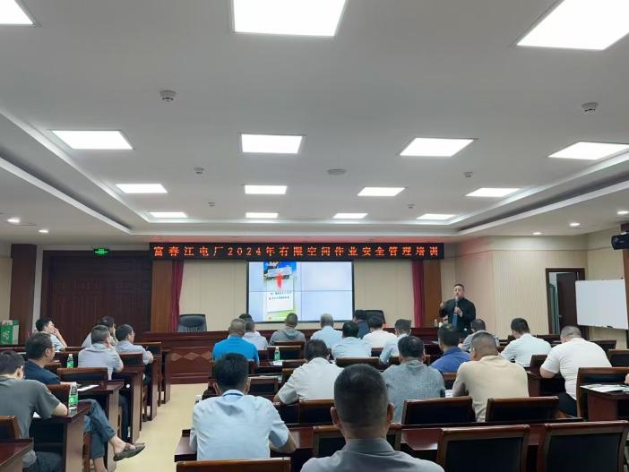 | 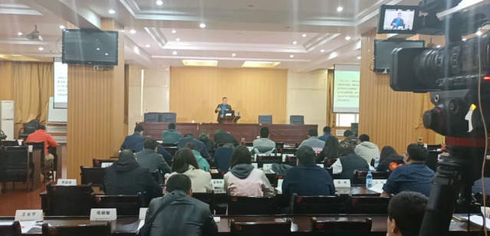
国家电网  《富春江电厂有限空间培训》 | 中国石油  《注册安全工程师其他实务考前培训》
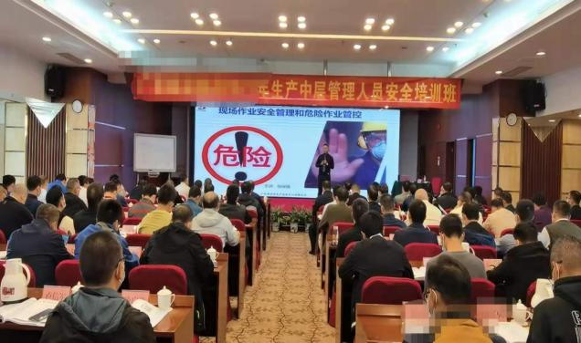 | 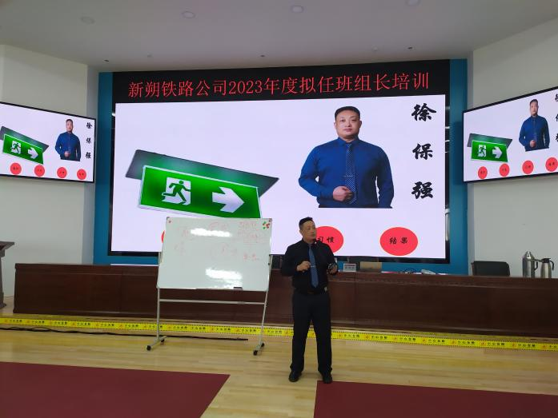
广东能源集团  《现场作业安全管理及危险作业管控》 | 浙江能源集团  《班组长安全管理能力提升培训》
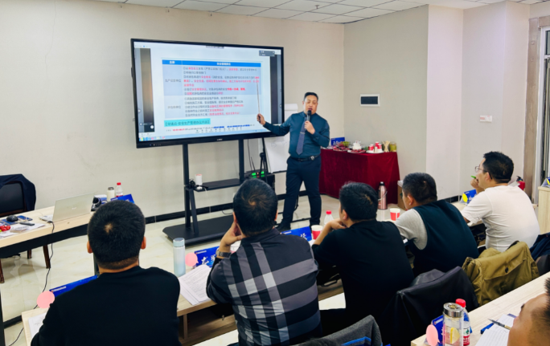 | 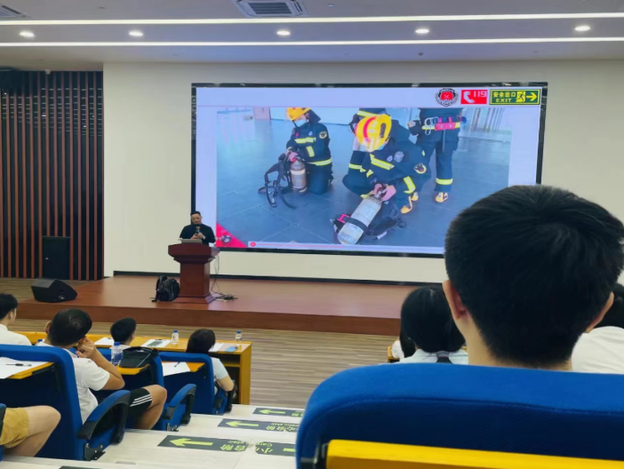
青海省投集团  《注册安全工程师考前辅导》 | 中国建设银行  《银行安全案例解析》
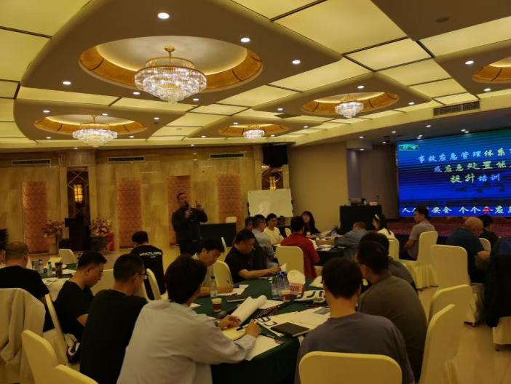 | 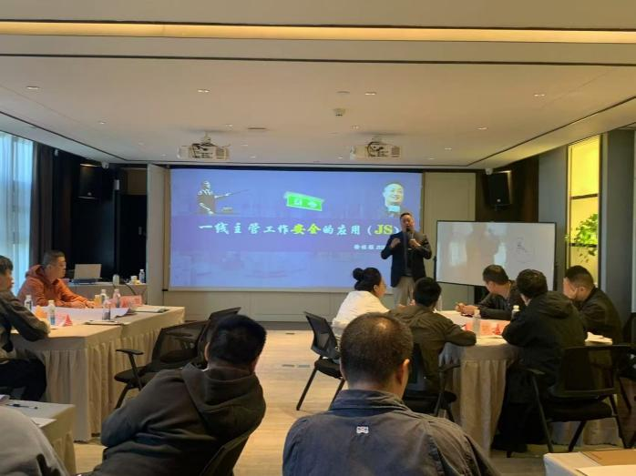
中航集团  《应急处置能力提升》 | 中国烟草  《TWI班组长培训》
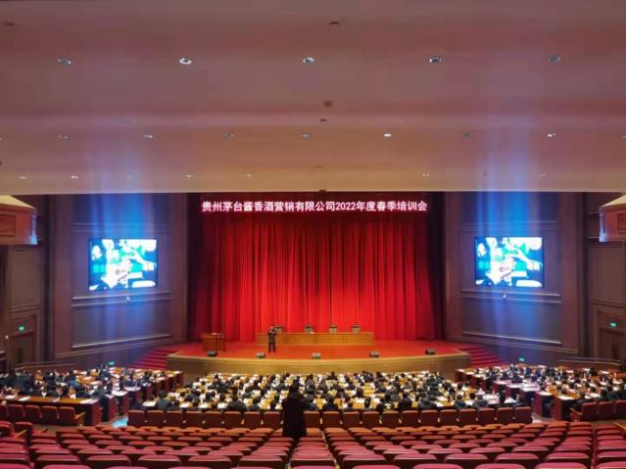 | 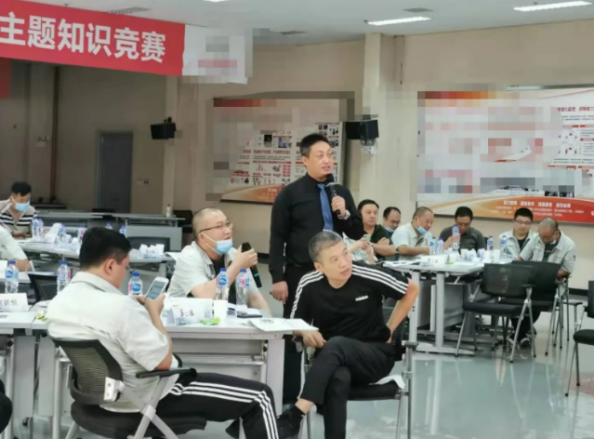
贵州茅台  《酒业—安全生产专项培训》 | 北京汽车  《有限空间作业安全培训》
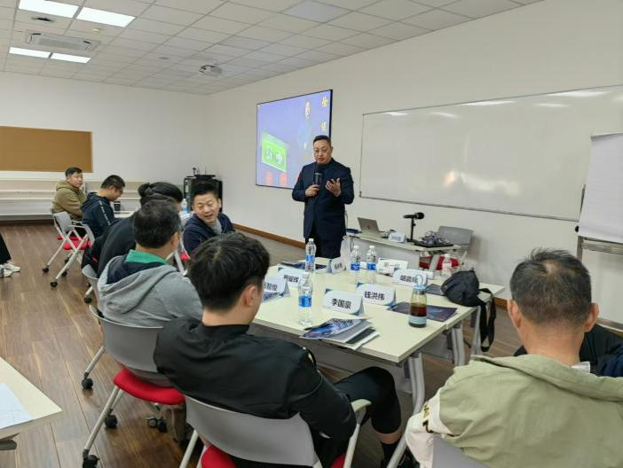 | 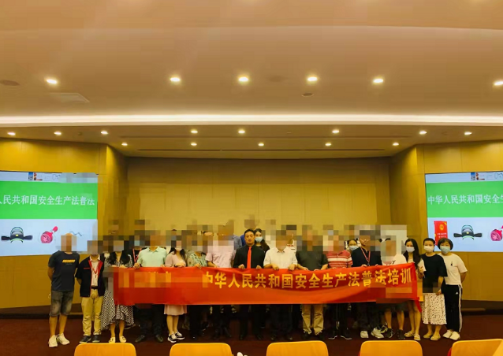
中建八局  《新时代下-建筑行业安全履职尽责能力提升》 | 广州日立电梯  《新安全生产法详尽解读》
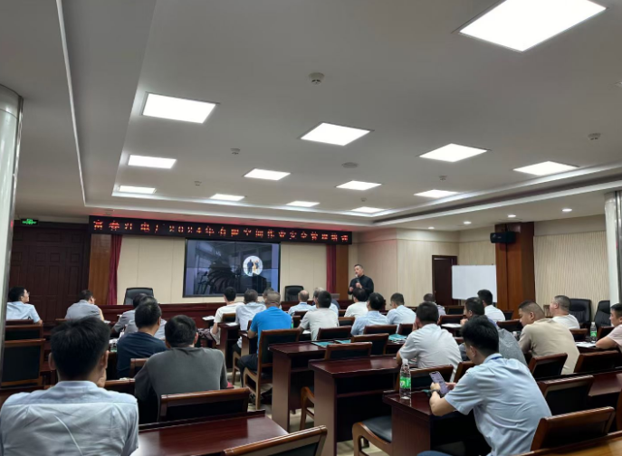 | 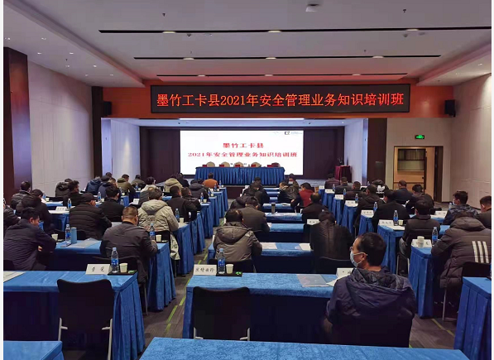
一方制药  《安全全面管理与预防》 | 西藏拉萨公开课  《论述+安全生产法+安全领导力+事故案例》

